GUÍA DE INGLÉS

Name: | Grade: 2°A | Date: semana N° 12
¿QUÉ APRENDEREMOS?
Objetivo (s): OA14 -Escribir, sobre la base de imágenes, para: • identificar animales, acciones, objetos y partes de la casa, ocupaciones, lugares, comida; por ejemplo: parrot, lamp; a lion/toy/nurse/hospital; It’s a…; They are vets • expresar sentimientos; por ejemplo: I’m cold /sad • expresar cantidades en números hasta el veinte • agregar información; por ejemplo: I run and jumpdescribir ubicación de objetos y acciones que ocurren al momento de hablar; por ejemplo: in/on/under …; is/are sleeping
Contenidos: Animales y sus acciones- Uso de can y can’t.
Objetivo de la semana: Identificar acciones que pueden o no pueden realizar algunos animales.
Habilidad: Identificar acciones que pueden o no pueden realizar algunos animales.

¿Qué necesito saber?
Para comenzar necesitas saber de qué se trata la habilidad de Identificar y qué entendemos por Can y Can’t.

Entonces:

Identificar es: Reconocer o distinguir que determinada persona o cosa es la misma que se busca o se supone.

Entendemos por animales:

En esta oportunidad aprenderemos sobre el verbo modal “Can”. Este verbo modal lo traducimos al español como “Puedo” o “Puede” todo depende de quien este hablando en el momento. Por ejemplo “I can speak in English” “Yo puedo hablar inglés”. También se puede utilizar como de una forma negativa y quedaria de la siguiente forma: “Can’t” que lo traducimos como “No puedo” o “No puedo/ no puede”

PALABRA EN INGLES | SIGNIFICADO | COMO SE PRONUNCIA
Climb | Trepar | Claim
Sing | Cantar | Sing
Swim | Nadar | Suim
Run | Correr | Ran
Jump | Saltar | Yamp
Fly | Volar | Flai

I.- Match the animals with the correct action and then write sentences using Can as in the example. (Une los animales con su acción correcta y luego escribe oraciones usando el verbo Can)

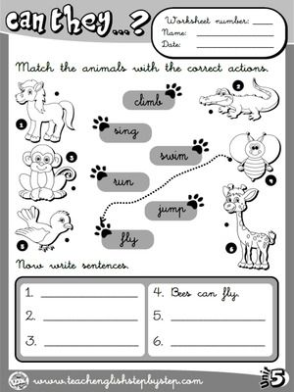

*Enviar foto de la guía desarrollada al whatsapp del curso y archivar en cuaderno de inglés.
WELL DONE!

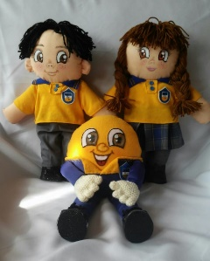
Autoevaluaciòn o Reflexión personal sobre la actividad:
1.- ¿Qué fue lo más difícil de este trabajo? ¿Por qué?
…………………………………………………………………………………………………………………..

